
Tisková zpráva 30. 11. 2022
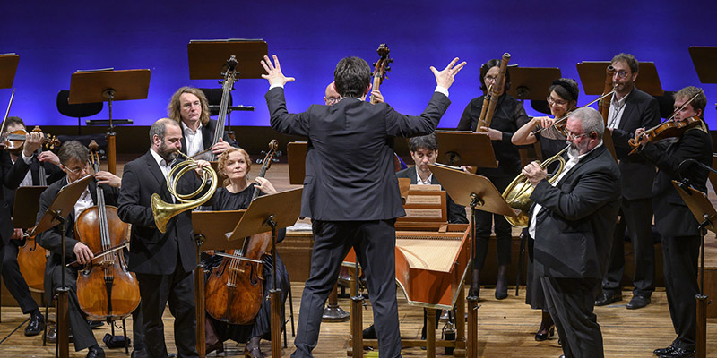
DVOŘÁKOVU SÍŇ RUDOLFINA OVLÁDNE DUCHOVNÍ I SVĚTSKÁ HUDBA ANTONIA VIVALDIHO
Po úspěšném listopadovém provedení zelenkovského programu v prestižním bruselském kulturním centru Bozar se Collegium 1704 vrací na domovské pódium v Praze. Na koncertě 6. 12. 2022 zazní pod vedením dirigenta Václava Lukse Vivaldiho zhudebněný žalm Laudate Pueri a také jeho koncertní díla psaná pro tehdejší drážďanský orchestr. Program obohatí skladby někdejšího koncertního mistra na dvoře saských kurfiřtů, Johanna Georga Pisendela, a dvorního skladatele drážďanského orchestru, Johanna Friedricha Fasche. Sólového partu v Laudate Pueri se zhostí německá sopranistka Mirella Hagen, českému publiku známá z letošního nastudování Händelovy opery Alcina, kterou budou moci diváci znovu zhlédnout v únoru a březnu 2023 v Národním divadle Brno.
S druhou dekádou 18. století Antonio Vivaldi plně dosáhl pozoruhodného tvůrčího rozpětí sahajícího od sonát a koncertů až po operu a chrámovou hudbu. Zároveň se jeho hudba přelila přes Alpy jako tsunami a stal se skladatelem mezinárodního významu. Roli přitom hrály také četné osobní vazby. Dostatek příležitostí k jejich navazování měl již v rodných Benátkách, které byly téměř povinnou zastávkou urozených cestovatelů směřujících za vzděláním či za zábavou do Itálie. Jako skladatel jim prodával opisy svých děl, jako impresário dedikoval nová uvedení oper, především však měl dostatek příležitostí navázat bližší kontakty ať už přímo s nimi nebo s hudebníky v jejich doprovodu.
V roce 1716 se do Itálie vydal saský princ a budoucí kurfiřt Friedrich August II. doprovázený též několika hudebníky. Nejvýraznějším z nich byl houslista Johann Georg Pisendel (1697–1755), jenž se v Benátkách stal Vivaldiho žákem a přítelem. Vivaldi přímo pro Pisendela zkomponoval několik skladeb, a ještě více děl si Pisendel a jeho kolegové vlastnoručně opsali a odvezli do Drážďan.
Specifickým druhem koncertu určeným pro velký ansámbl bylo v té době „concerto con molti stromenti“, které zazní během večera v Rudolfinu hned dvakrát, v úvodu i bezprostředně po přestávce. Skladba má strukturu sólového koncertu, avšak v sólech se samostatně či ve skupinách uplatňují nejrůznější nástroje. Zatímco ve Vivaldiho Koncertu F dur takto vyniknou housle, dva hoboje a dva lesní rohy, po přestávce zazní Koncert g moll, v němž skladatel místo lesních rohů s velkým efektem nasadil dvě flétny.
Pisendelova orchestrální sonáta c moll reprezentuje jiný hudební druh, jakému se věhlasná drážďanská kapela pod jeho vedením pravidelně věnovala. Dvouvěté sonáty o pomalé a rychlé větě vážného charakteru byly ve velkém obsazení provozovány ve dvorním kostele při mši svaté. Spektrum nejfrekventovanějších hudebních druhů provozovaných drážďanským orchestrem vhodně doplňuje ouvertura a suita, tedy orchestrální předehra ve formě francouzské ouvertury následovaná řadou tanců. Johann Friedrich Fasch (1688–1758) byl jedním z drážďanských nejpilnějších dodavatelů tohoto druhu orchestrální hudby.
V Drážďanech však byla známa a provozována nejen orchestrální, ale i chrámová hudba Antonia Vivaldiho. Laudate pueri RV 601 je typickým příkladem Vivaldiho pozdní tvorby z počátku 30. let 18. století. Rozsáhlé zhudebnění žalmu je určeno pro sólový hlas s doprovodem orchestru zahrnujícího i příčnou flétnu a dva hoboje zesilující housle, jak tomu bylo právě v Drážďanech přímo pravidlem. Právě tato skutečnost naznačuje, že skladatel komponoval přímo pro drážďanský ansámbl, a náročný sólový part dosahující na řadě míst tříčárkovaného d dává tušit, že měl na mysli i konkrétního, dnes neznámého zpěváka či zpěvačku. Jak tomu bylo tehdy zvykem, text žalmu je zhudebněn po jednotlivých verších v podobě řady uzavřených čísel. Ty prozrazují vlivy neapolské opery, které Vivaldi během dvacátých let vzal plně za své a výrazně tak proměnil svůj osobitý styl.
Německá sopranistka Mirella Hagen začala svou pěveckou dráhu ve Státní opeře Stuttgart. V posledních sezónách vystupovala v Theater an der Wien, Semperoper Dresden, Bayerische Staatsoper a na dalších prestižních operních scénách. V hamburské Elbphilharmonii debutovala krátce po jejím otevření rolí vodní víly Woglinde ve Wagnerově opeře Zlato Rýna se Symfonickým orchestrem NDR pod taktovkou Marka Janowského. Stejnou roli nastudovala i pod vedením sira Simona Rattlea se Symfonickým orchestrem Bavorského rozhlasu, toto nastudování se dočkalo také vydání na CD pod křídly vydavatelství BR Klassik. Společně s Collegiem 1704 účinkovala na jaře letošního roku v roli Morgany v úspěšné inscenaci Händelovy Alciny v Národním divadle Brno. V létě vystoupila společně s Collegiem 1704 a Collegiem Vocale 1704 na varšavském festivalu Chopin i jego Europa. Na pódiu v pražském Rudolfinu se představí poprvé.

Foto: Petra Hajská

Přehled koncertů v sezóně 2022/2023 v pražském Rudolfinu:

6 | 12 | 2022 Laudate Pueri /vánoční koncert/
Collegium 1704, Mirella Hagen – soprán, Václav Luks – dirigent
14 | 2 | 2023 Apoteóza tance
Collegium 1704, Václav Luks – dirigent
7 | 3 | 2023 Pianto napoletano
Collegium 1704 & Collegium Vocale 1704, Václav Luks – dirigent
4 | 4 | 2023 Et resurrexit tertia die /velikonoční koncert/
Collegium 1704 & Collegium Vocale 1704, Václav Luks – dirigent

Kompletní program koncertů Collegia 1704 v ČR i zahraničí:
https://collegium1704.com/projekty-vstupenky/

KONTAKT
Zdeněk Přidal
PR & marketing
GSM: +420 774 05 1704
Tel.: +420 234 697 959
E-mail: zdenek@collegium1704.com
www.collegium1704.com
www.facebook.com/Collegium1704

